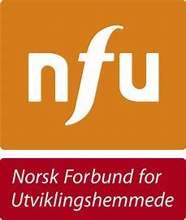 | Årskonferansen 2026 for deg som har en utviklingshemming

Tid: Lørdag 11.april 10.00 -15.30
Sted: Scandic Alexandra Molde
Målgruppe: Unge voksne med utviklingshemming.
Begrensning: 25 påmeldte (+evt.ledsagere)

Konferansen er GRATIS for alle medlemmer i NFU. Dette er inkludert ledsager om du har behov for det.
Tema for konferansen er «Kroppen min og følelsene mine»

- Lærere og studenter fra vernepleierstudiet ved Høgskolen i Molde leder konferansen.
Denne dagen kommer vi til å snakke sammen i små grupper. Vi gleder oss til å høre om dine erfaringer og hva du syns er viktig!
Det blir musikalske innslag med FJØRESTEINANE i pausene
Etter lunsj kan alle som vil, bli med på bowling! Si fra ved påmelding om du vil bli med!

Ved påmelding aksepteres samtidig at bilder kan publiseres på vår Facebook side.

Frist for påmelding er fredag 20. mars

